Задачи олимпиады:
1.Создание условий для реализации способностей , склонностей, интересов старших дошкольников.
2.Создание общей атмосферы праздника математики, стимулирование интеллектуального развития, способности к математическому творчеству.
3. Выявление уровня готовности детей к школьному обучению: развитие мыслительных операций, способности выполнять задания различными способами и обосновывать решение.
4.Развитие познавательной активности, творческого мышления детей.
5. Развитие умения работать самостоятельно, преодолевать трудности, контролировать свои эмоциональные переживания.

Участники олимпиады:
Дети подготовительной группы.

Руководство олимпиадой:
Воспитатели подготовительной группы

Состав жюри:
1.Сиделева Л.В. – заведующая ДОУ №40;
2.Валихова С. И. – заместитель заведующей по УВР
3. Корышева И. А. - заместитель заведующей по УВР
4. Колесникова О. В. – педагог - психолог
Подведение итогов:
Победитель отборочного тура проходит во 2 тур.

Муниципальное автономное дошкольное образовательное учреждение детский сад № 40 г. Липецка

Интеллектуальная олимпиада дошкольников
«Умники и умницы».

г. Липецк

Первый тур.

Мы отправляемся в дорогу,
Путь нелегкий предстоит.
Смелее, ребята, полный вперед!
Страна математики в гости нас ждет!

Разминка.
Сейчас утро или вечер?
Сколько дней в неделе?
Сколько пальцев на правой руке?
Сколько ушей у 2-х мышей?
Сколько цветов у радуги?
Сколько яблок на березе?
Сколько лап у 2-х медвежат?

1 задание .Реши задачи.
- Три пушистых кошечки
Улеглись в лукошечке.
Тут одна к ним прибежала,
Сколько вместе кошек стало? (1 балл)

- Пять щенят плюс мама Лайка.
Сколько будет, сосчитай-ка! (1 балл)
3.У меня и Анечки
Девять счетных палочек.
Две случайно потерялись,
Сколько палочек осталось? (1 балл)

2 задание. Найди одинаковый предмет. Соедини линией.
(2 балла).

3 задание. Графический диктант. Кораблик. (2 балла).

4 задание. Сосчитай и запиши, сколько тут треугольников? (3 балла).

5 задание. Переложи 2 палочки так, чтобы корова смотрела вправо. (3 балла).

6 задание. Определи который час? ( соедини линиями с часами). (4 балла).

7 задание. Посмотрите внимательно на карточку. Выложите рисунок с помощью палочек Кьюнезенера.
(4 балла)
. 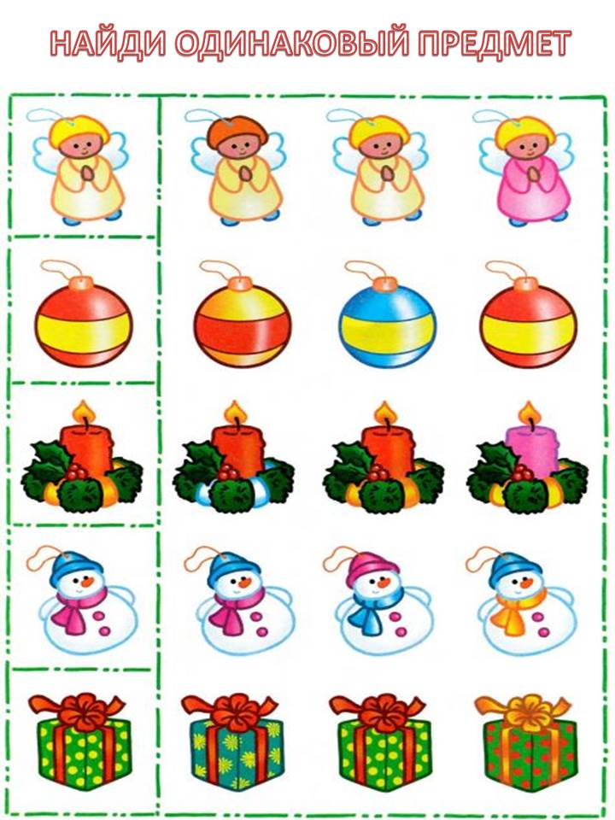
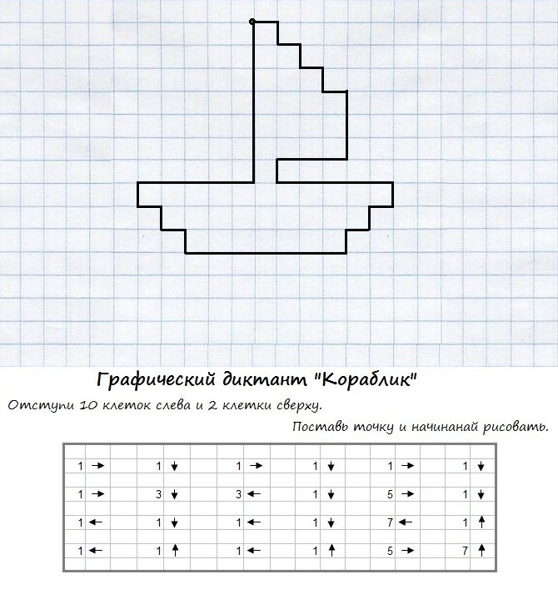
Пе